ĐẠI HỌC QUỐC GIA TP HỒ CHÍ MINH

TRƯỜNG ĐẠI HỌC KHOA HỌC TỰ NHIÊN

KHOA CÔNG NGHỆ THÔNG TIN



**BÁO CÁO BTHCK**

**ĐỒ HỌA MÁY TÍNH**

THÀNH VIÊN : 1612508 – NGUYỄN QUANG PHÚ

: 1712590 – NGUYỄN PHÚC MẠNH

: 1712604 – NGUYỄN ANH NAM

: 1712613 – BÙI HỮU NGHĨA

1. **Thông tin nhóm**

|  |  |  |
| --- | --- | --- |
| **MSSV** | **Họ Tên** | **Vai trò** |
| 1612508 | Nguyễn Quang Phú | Nhóm trưởng |
| 1712590 | Nguyễn Phúc Mạnh | Thành viên |
| 1712604 | Nguyễn Anh Nam | Thành viên |
| 1712613 | Bùi Hữu Nghĩa | Thành viên |

1. **Mức độ hoàn thành**

|  |  |  |  |
| --- | --- | --- | --- |
| **STT** | **Yêu cầu** | **Điểm** | **Hoàn thành** |
| **1** | Vẽ các đối tượng 3D với kích thước tự chọn, vị trí mặc định tâm đối tượng tại gốc tọa độ |  |  |
| **a** | Khối lập phương | 2 | 100% |
| **b** | Khối hình chóp, đáy là hình vuông | 2 | 100% |
| **c** | Khối lăng trụ đáy là tam giác đều | 2 | 100% |
| **2** | Có giao diện để lựa chọn các đối tượng đã vẽ |  |  |
| **a** | Có khung hiển thị tên các đối tượng đã vẽ | 1 | 100% |
| **b** | Khi click vào click vào tên đối tượng, tên được tô đậm | 1 | 100% |
| **c** | Đối tượng được chọn vẽ dưới dạng solid (đặc, màu trắng, đường viền màu cam đậm). Các đối tượng không được chọn vẽ dưới dạng solid (đặc, màu trắng, tô đường viền đen nhạt) | 1 | 100% |
| **d** | Cho phép đổi màu đối tượng được chọn | 1 | 100% |
| **3** | Cài đặt lớp đối tượng Camera |  |  |
| **a** | Xác định vị trí và góc nhìn của camera | 1 | 100% |
| **b** | Di chuyển camera lại gần, ra xa điểm nhìn (nhấn phím Z, X) | 2 | 100% |
| **c** | Di chuyển camera quay xung quanh điểm nhìn sang trái (nhấn phím mũi tên trái) | 2 | 100% |
| **d** | Di chuyển camera quay xung quanh điểm nhìn sang phải (nhấn phím mũi tên phải) | 2 | 100% |
| **e** | Di chuyển camera quay xung quanh điểm nhìn lên trên (nhấn phím mũi tên lên) | 2 | 100% |
| **f** | Di chuyển camera quay xung quanh điểm nhìn xuống dưới (nhấn phím mũi tên xuống) | 2 | 100% |
| **4** | Biến đổi đối tượng đang được chọn (xem hình 2) |  |  |
| **a** | Di chuyển vị trí đối tượng (có khung nhập tọa độ mới cho đối tượng) | 2 | 100% |
| **b** | Xoay đối tượng quanh trục x, y, z (có khung nhập góc xoay cho từng trục) | 2 | 100% |
| **c** | Zoom đối tượng theo tỉ lệ trên trục x,y, z (có khung nhập tỉ lệ theo từng trục) | 2 | 100% |
| **5** | Dán Texture 3D: cho phép load ảnh và dán ảnh lên các mặt của đối tượng |  |  |
| **a** | Khối lập phương | 2 | 100% |
| **b** | Khối hình chóp | 2 | 100% |
| **6** | Vẽ khung cảnh (xem hình 4) |  | 100% |
| **a** | Vẽ các trục tọa độ x, y, z bằng nét đậm, màu sắc các trục khác nhau | 2 | 100% |
| **b** | Vẽ các đường thẳng song song, màu trắng, nét nhạt, thể hiện mặt phẳng đáy | 2 | 100% |
| **7** | Chương trình được thiết kế theo phương pháp lập trình hướng đối tượng. | 1 | 100% |
| **8** | Giao diện đẹp, dễ sử dụng (có thể tham khảo giao diện của Unity hoặc các phần | 1 | 100% |

1. **Hướng dẫn sử dụng**

Để sử dụng thì ta cần phải chạy chương trình

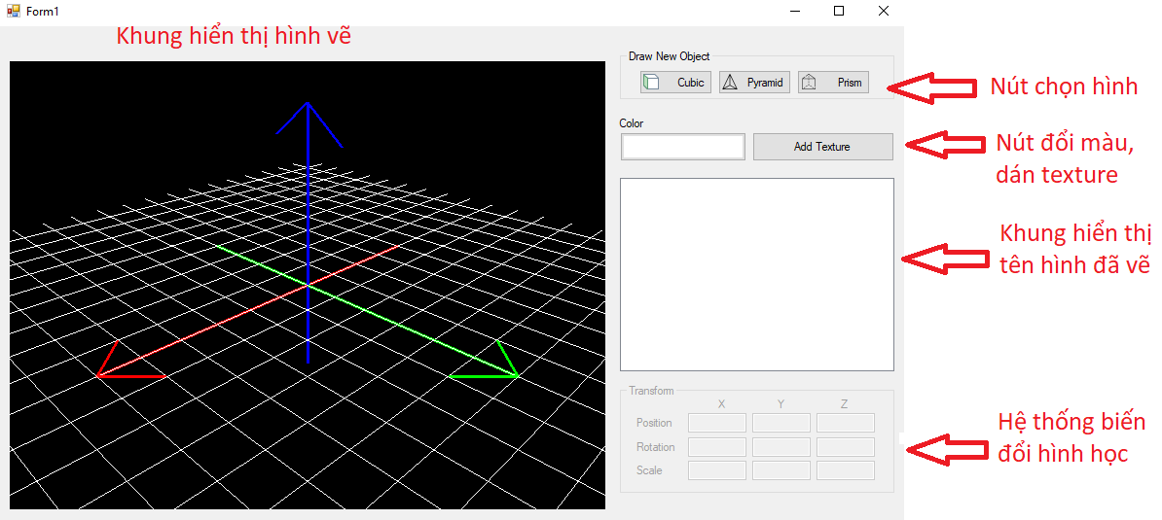

*Giao diện chương trình*

Ta chọn 1 hình bất kì từ các nút chọn hình, ví dụ hình lập phương

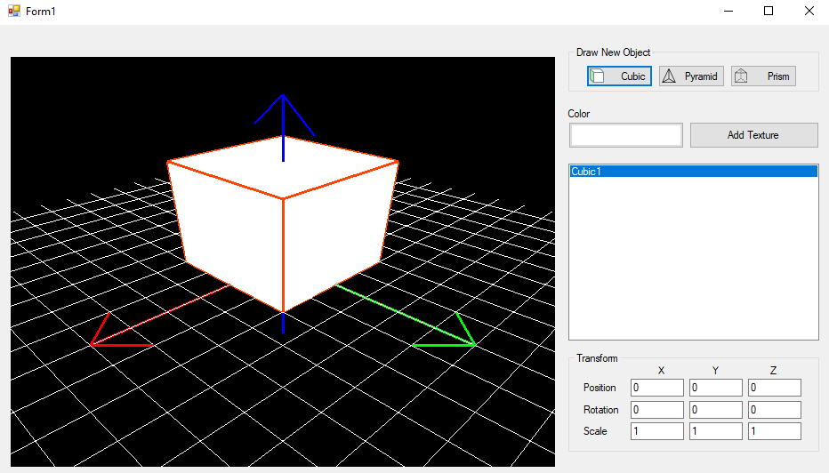

Thay đổi thông số trong Transform, ví dụ dịch khối lập phương theo trục x 6 đơn vị

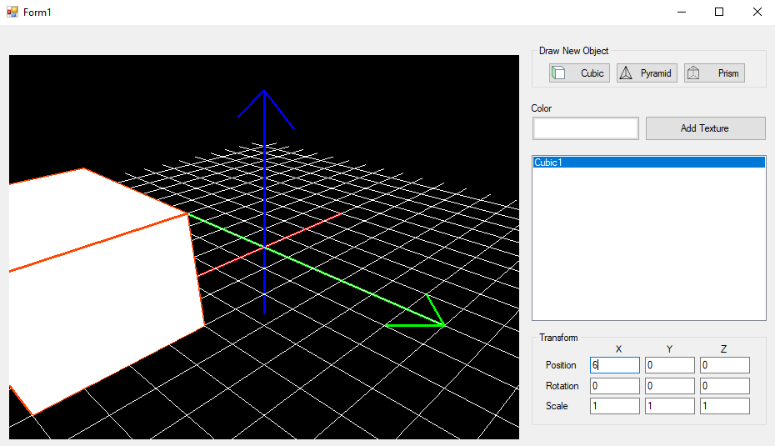

Vẽ thêm 1 hình chóp rồi di chuyển theo trục y

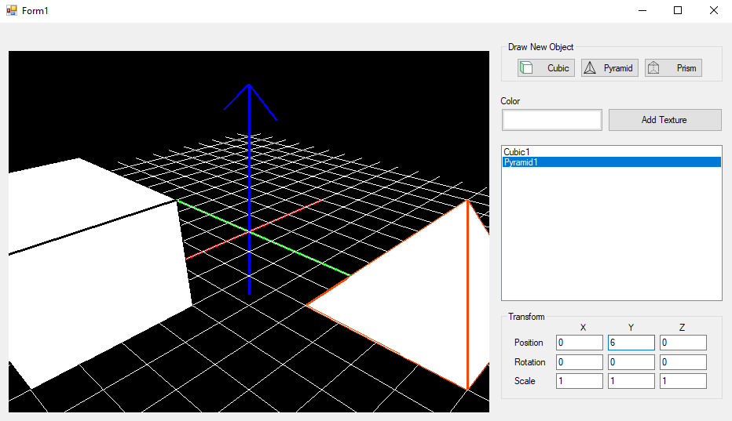

Tiếp tục với 1 hình lăng trụ

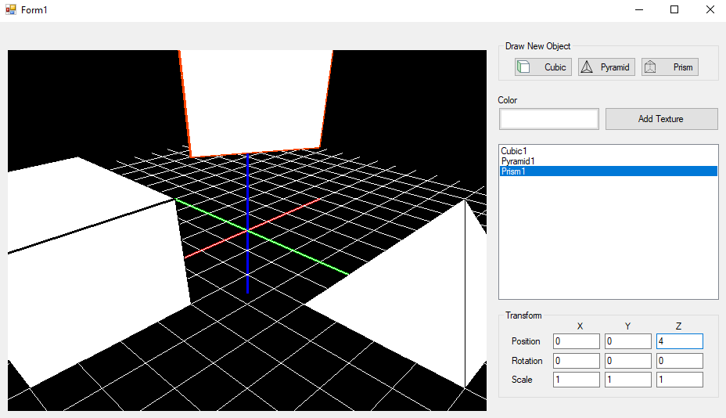

Để thay đổi góc nhìn ta đưa camera ra xa bằng nút x, có thể làm ngược lại với nút z

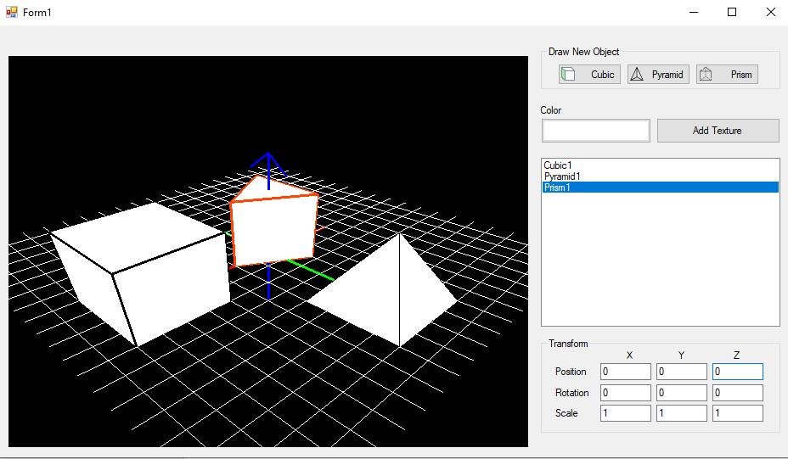

Thay đổi màu cho các hình, ta chọn button color 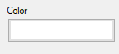 rồi chọn màu bất kì từ bảng màu

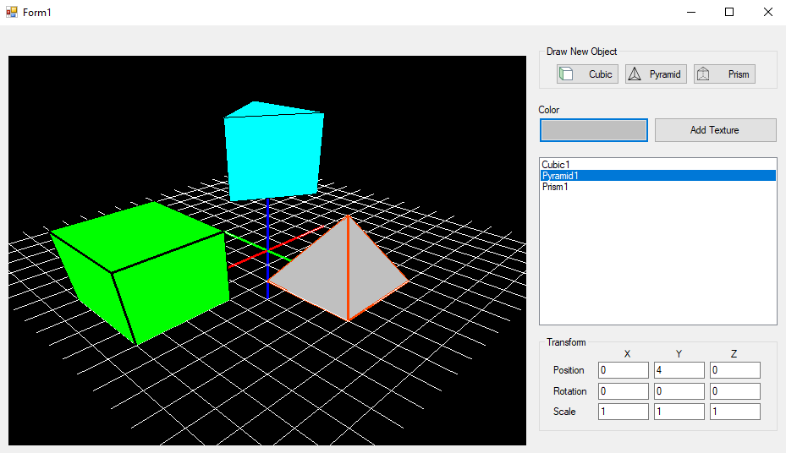

Xoay hình vuông bằng cách thay đổi thông số trong Rotation, phóng to khối chóp 2 lần theo các hướng x y z

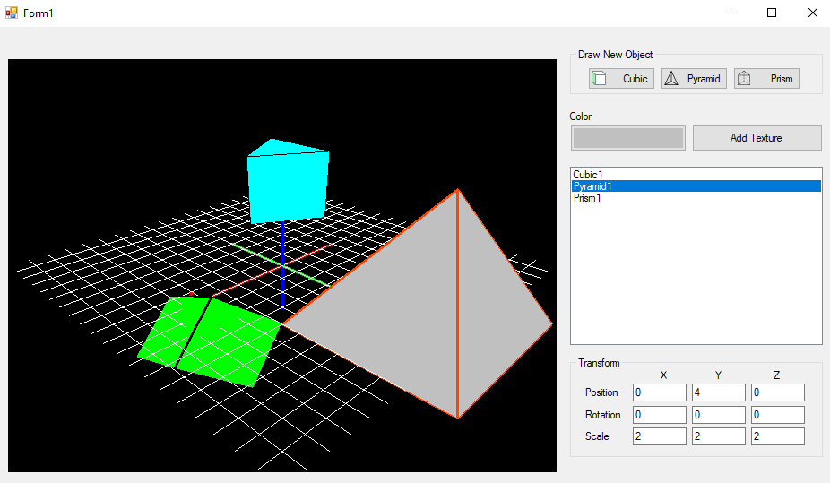

Để dán texture cho các khối ta click vào button Add Texture  rồi chọn 1 file ảnh bitmap. Ở đây chọn file bitmap-icon-27.bmp

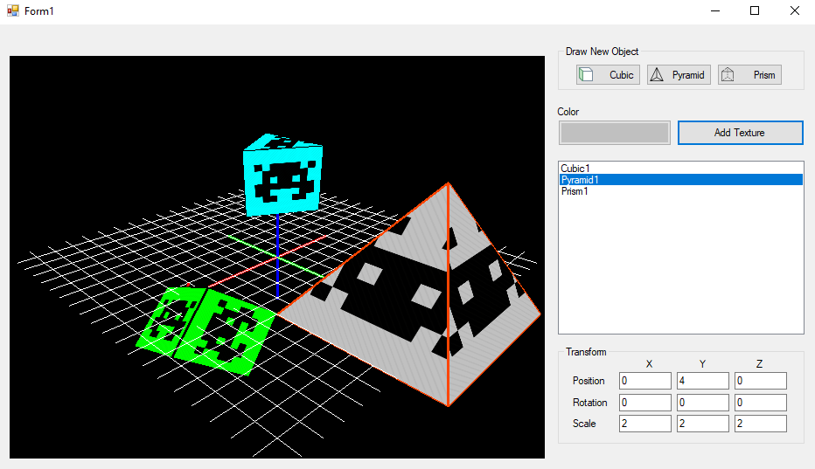

Xoay camera bằng các mũi tên để có góc nhìn khác

